附件3
聊城市眼科医院（聊城市第五人民医院）
教师资格认证体检须知

为做好教师资格证人员体检工作，保证体检顺利进行，结合医院实际情况，制定体检期间注意事项及流程如下：
一、体检预约：
为控制体检人数，保证体检顺利进行，缩短现场办理时间，此次体检采取提前预约体检及线上缴费。请参检者按照预约的体检时间段到医院进行体检。
预约流程：搜索并关注微信公众号“聊城市眼科医院健康管理中心”→点击体检预约（根据提示完成“实名认证”）→在页面中根据个人需求选择相应的体检套餐→点击“立即订购”→确认个人信息后完成付款→直接跳转至“待预约”界面→选择体检时间→持身份证在所预约时间前往医院进行体检。
二、检前：
1.参检者需空腹持身份证原件进行体检。
2.检前前三天饮食宜清淡，24小时内不饮酒。
三、检中：
1.持身份证原件到健康管理中心办理相关手续。
2.如参检者处于孕期，请提前告知前台工作人员，并在体检表“胸部透视”栏内注明情况并签名，请如实注明，后果自负。
四、检后：
体检完毕后持体检回执单到东昌府区人民医院体检中心二楼认证室进行现场认证。（松桂路128号）
五、体检医院：
医院地址：聊城市眼科医院（聊城市第五人民医院）昌润北路87号
体检地点：南一楼健康管理中心
体检时间：7:30—11:00 （空腹进行）
咨询电话：0635-8902087
咨询时间：8:00—12:00 14:00-17:00

具体预约流程如下：
1.微信搜索并关注“聊城市眼科医院健康管理中心”公众号
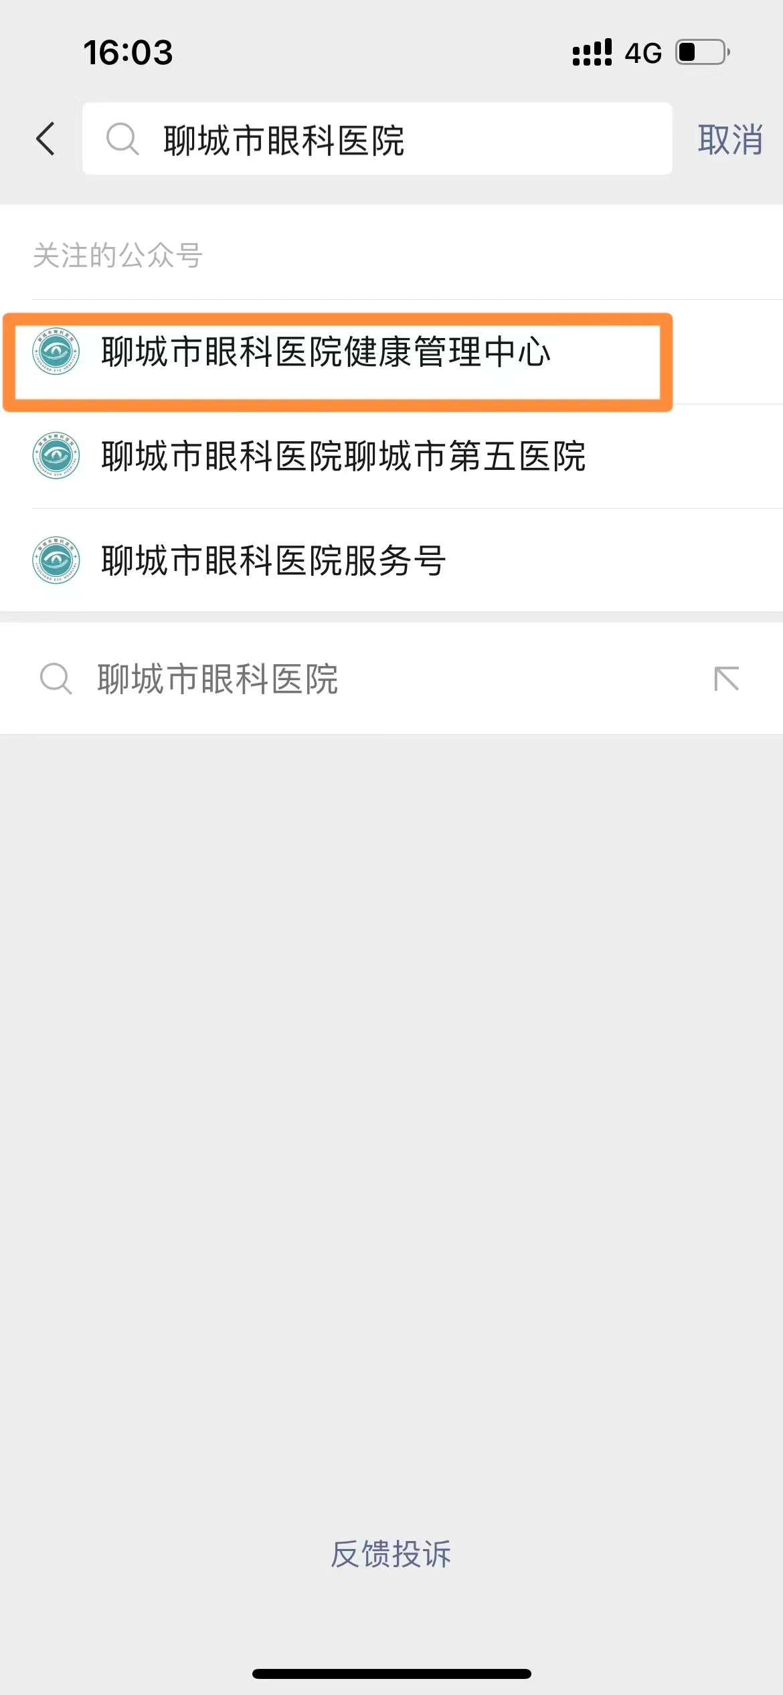
2.点击“体检预约”，根据提示完成“实名认证”。
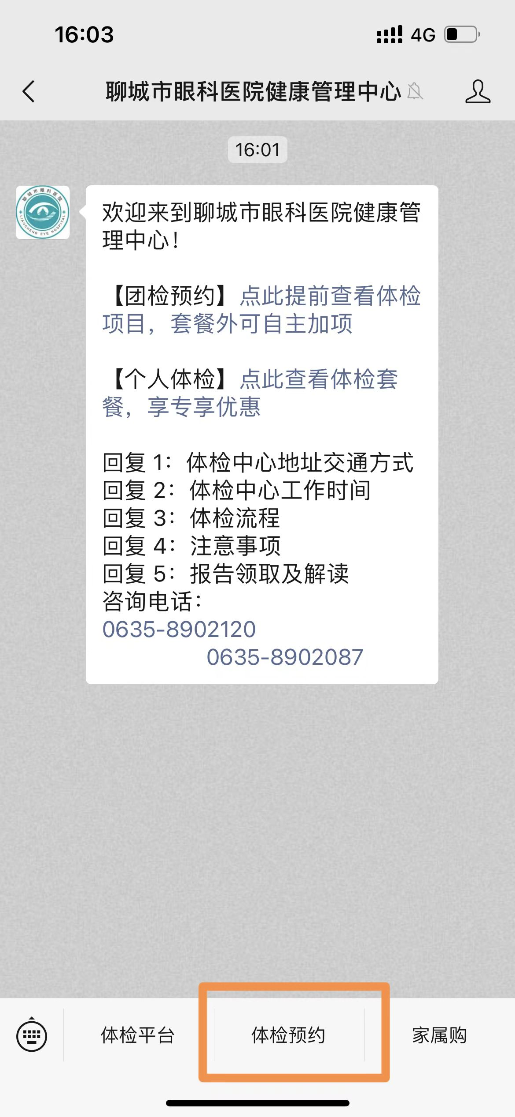、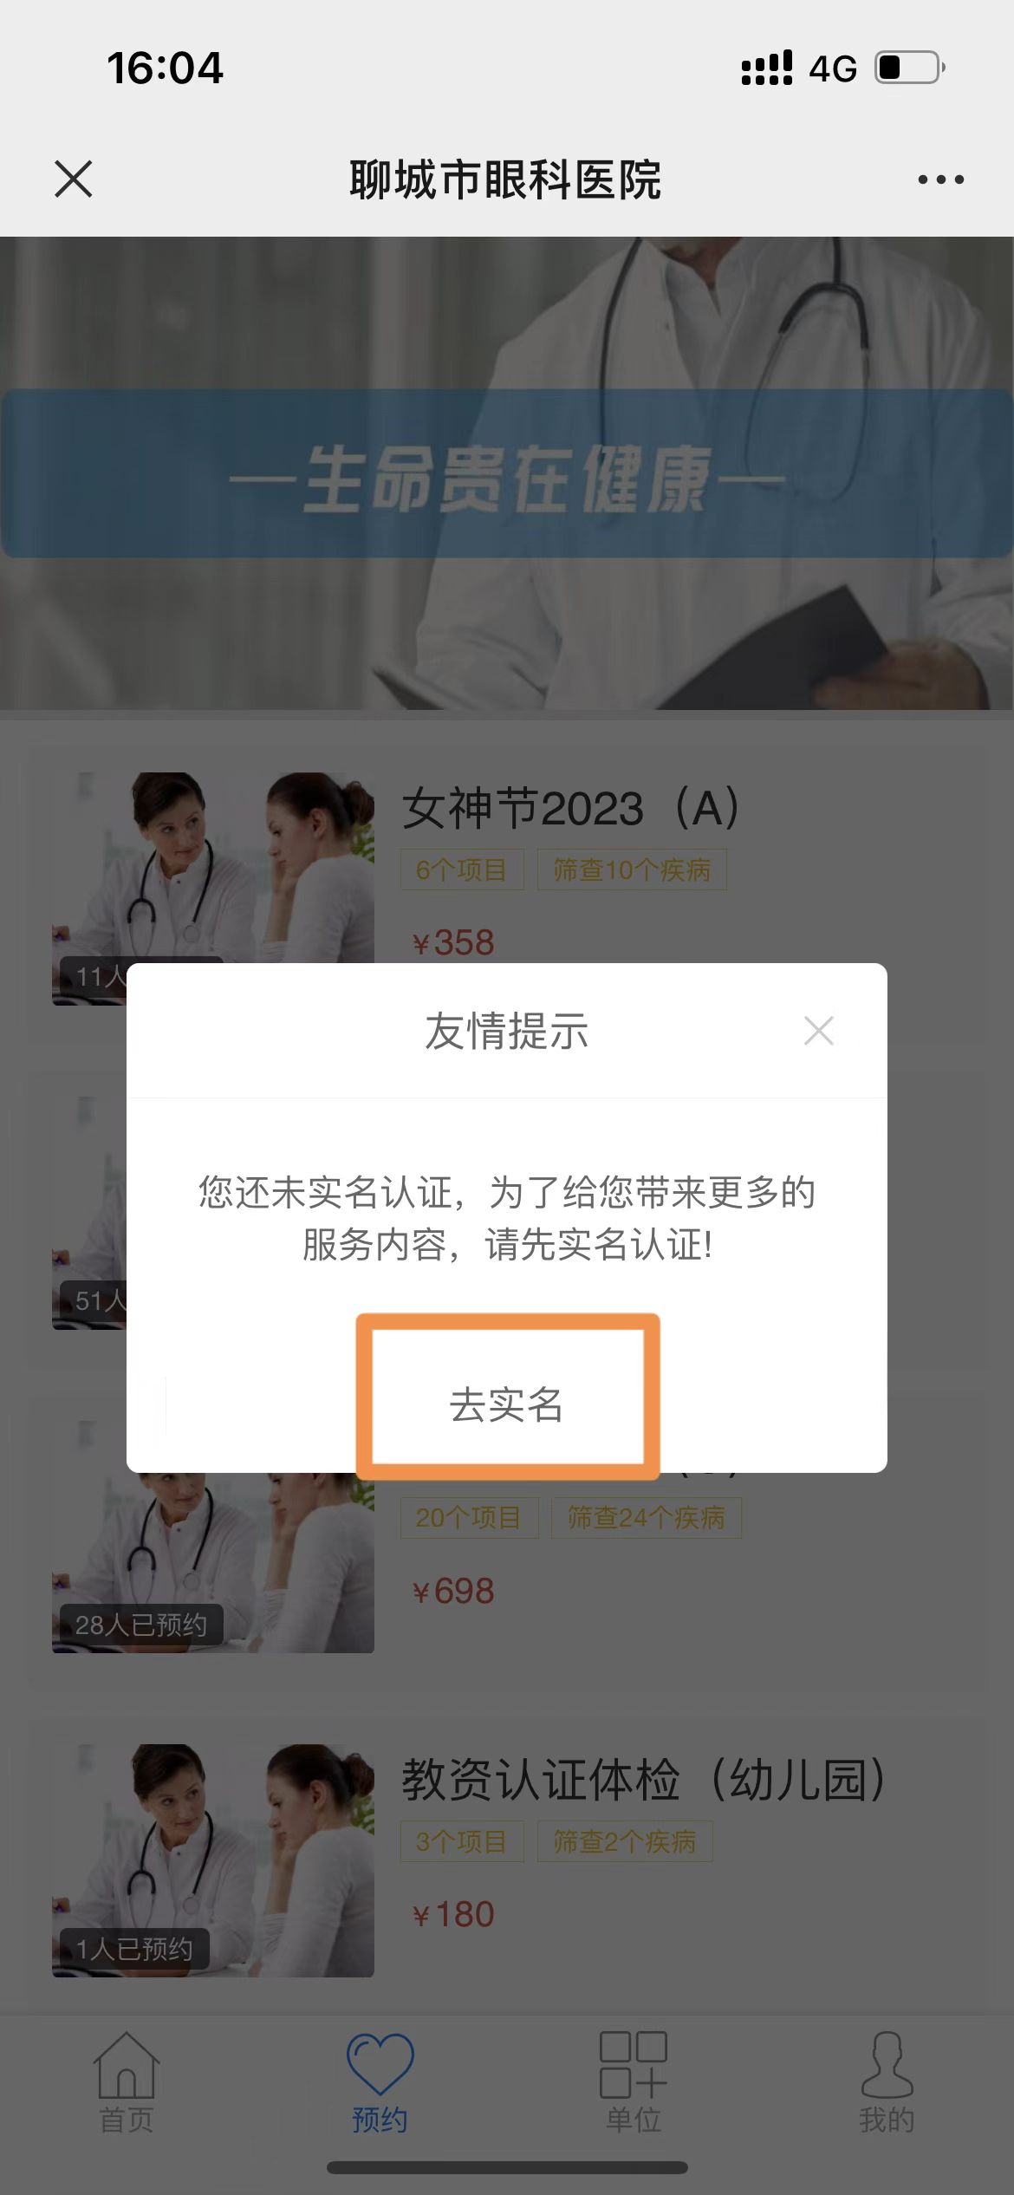
3.在页面中根据个人需求选择相应的体检套餐，点击“立即订购”
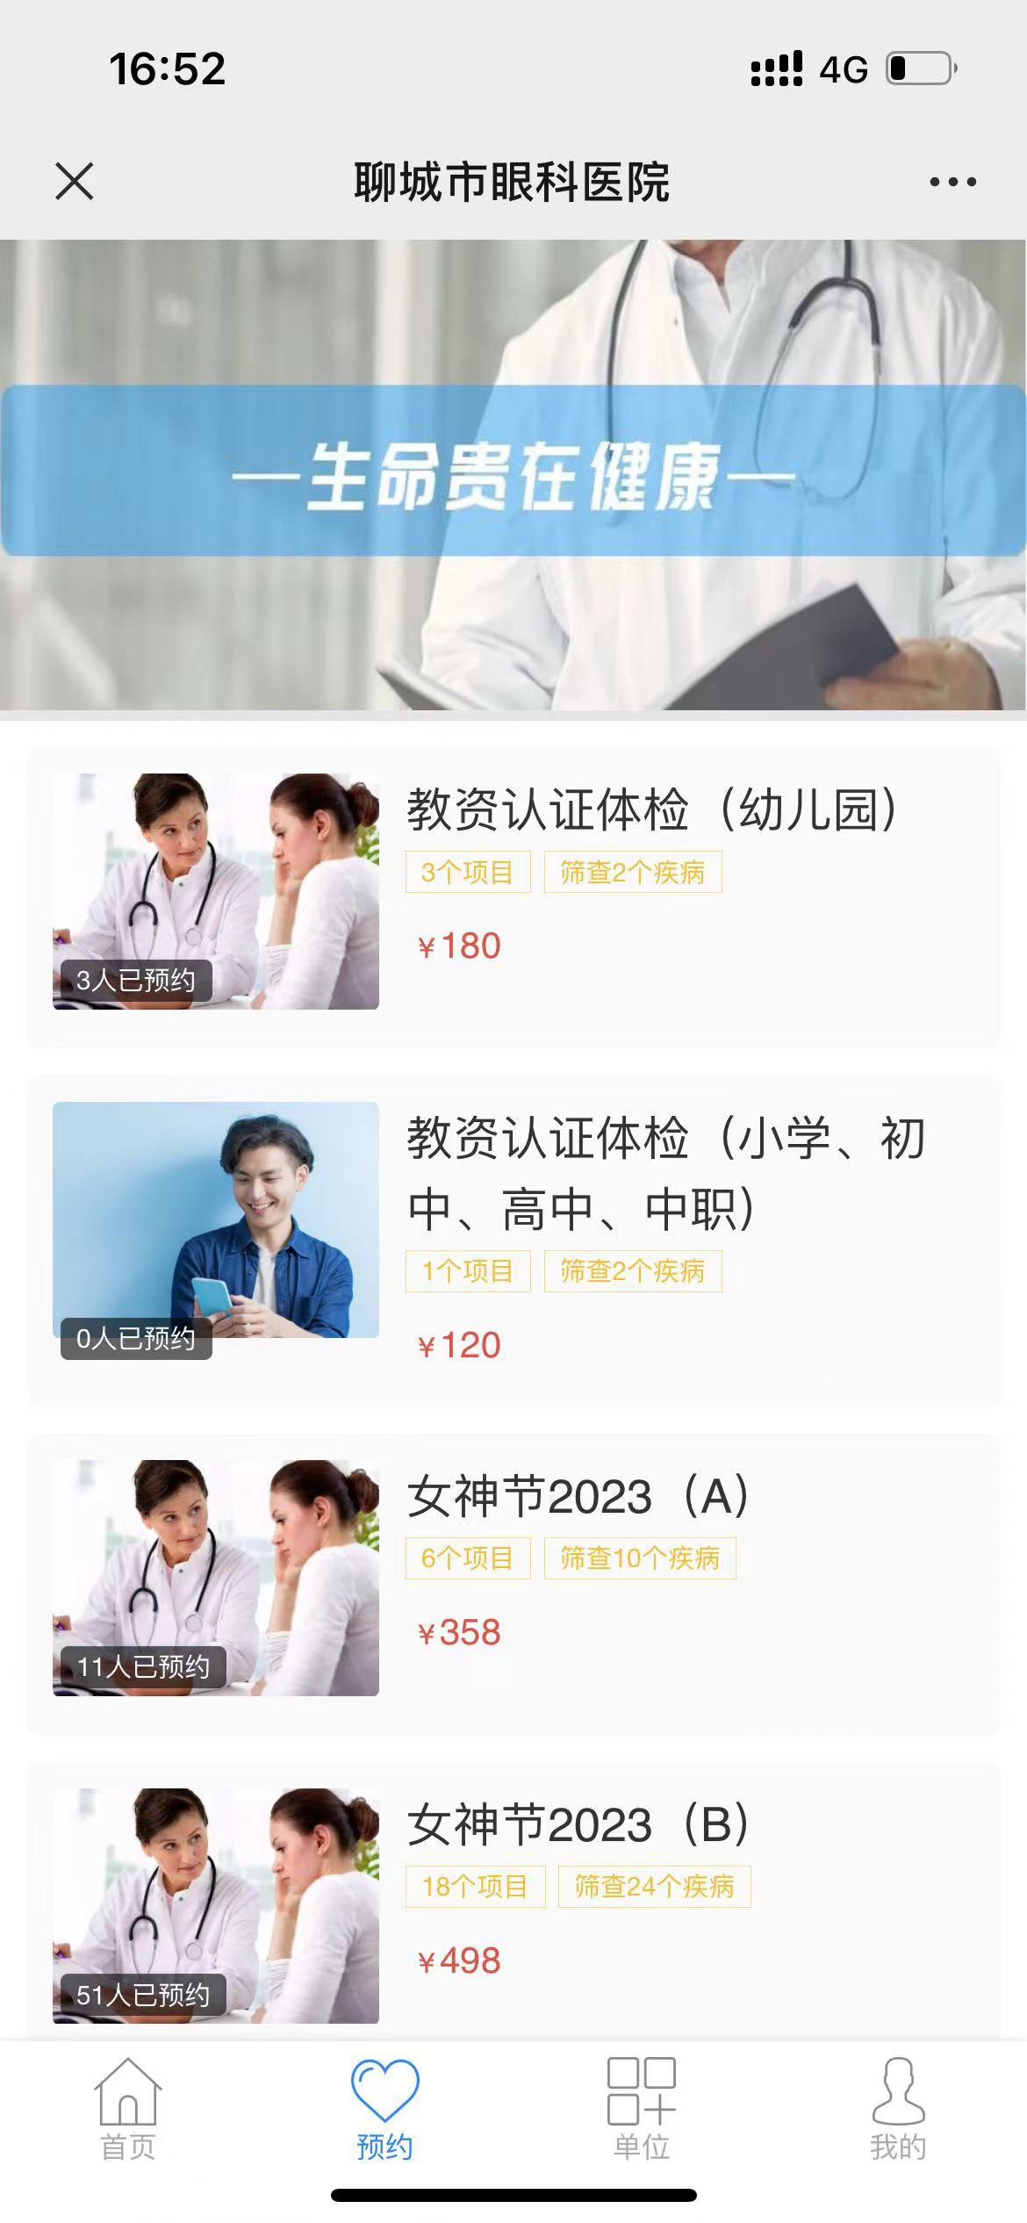、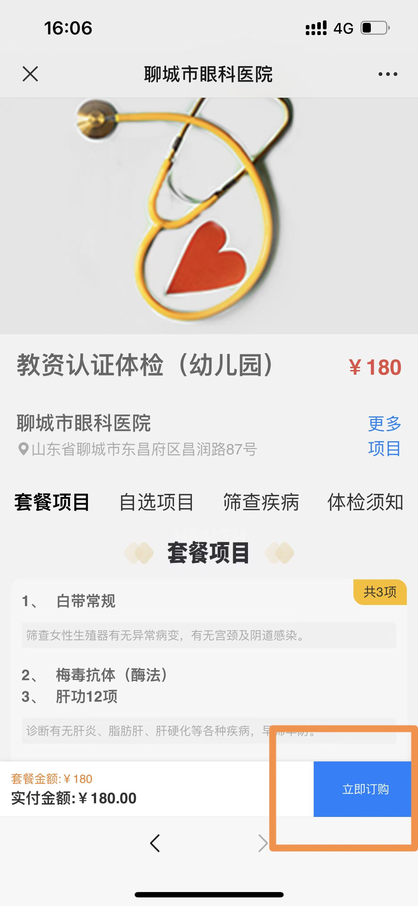
4.确认个人信息后完成付款。直接跳转至“待预约”界面，选择体检时间。
